Педагогический проект
для подготовительной к школе группы
«Умелые руки не знают скуки!»

Автор материала:
Воронина Ирина Леонидовна,
воспитатель I квалификационной категории
МКДОУ д/с «Рябинка – ЦРР»
г. Омутнинск,
Кировская область

г. Омутнинск, 2017 год

Актуальность.
Мама - почти всегда самое первое и самое дорогое слово для каждого человека. Пока рядом с нами наши мамы, мы чувствуем себя защищенными.Образ матери - символ родного дома, тепла, уюта, бескорыстной любви.
В современном мире день женщин отмечается 8 Марта. История этого праздника началась в XIX веке, и был он приурочен ко дню борьбы за права женщин. Именно 8 марта 1857 года в Нью-Йорке прошла манифестация работниц швейных и обувных фабрик. В России Международный женский день впервые праздно­вали в 1913 году в Петербурге. Его организаторы призывали добиваться экономического и политического равноправия женщин. Одно из самых мощных выступлений женщин прошло в Петрограде 7 марта 1917 года. А в 1976 году Международный женский день был официально признан ООН.
День 8 Марта стал считаться днем международной солидарности трудящихся женщин в борьбе за свои права.
Сегодня 8 Марта — это праздник весны и света, дань уважения к традиционной роли женщины как жены, матери, подруги.
Воспитание в ребенке любви, уважения, чувствасопереживания и взаимопомощи близкому человеку - маме является необходимым составляющим в нравственном воспитании детей.Мама- это начало нашей жизни, самый теплый взгляд, самое любящее сердце, самые добрые руки.
Современные дети стали относиться к маме потребительски, часто можно увидеть картину как ребенок грубо разговаривает с мамой в раздевалке, встречая ее,спрашивает только, что ты мне принесла.
Задача педагогов стремиться сформировать у детей желание заботится о мамах, радовать их хорошими поступками, баловать ласковыми и нежными словами, преподносить подарки, не купленные в магазине, а сделанные своими руками. Поздравить маму – это подарить не просто подарок, а красивую вещицу, которую она, несомненно, будет хранить долго, и вспоминать своего малыша с радостью и любовью.

Цель проекта.
Расширить знания детей о празднике 8 Марта как Международном Женском дне, воспитывать любовь к маме и бабушке через художественное слово, музыку, произведения изобразительного искусства. Привлечь детей к совместному изготовлению подарков самым близким людям – мамам и бабушкам.
Задачи.
- Дать детям представление о празднике 8 Марта, как Международном Женском дне.
- Формировать уважительное, доброжелательное отношение к самому близкому и родному человеку на земле – маме.
- Расширять гендерные представления, воспитывать в мальчиках представление о том, что мужчины должны внимательно и уважительно относиться к женщинам.
Гипотеза: Если дети будут дарить мамам и бабушкам подарки, сделанные своими руками, то они будут внимательнее относиться к близким.
Ожидаемые результаты.
- Расширение кругозора.
- Воспитание любви и уважения к женщине.
- Развитие художественного творчества, эстетического восприятия.
- Выход проекта с использованием результатов продуктивной деятельности на празднике посвященном 8 марта.
- Участники проекта: Воспитатель, дети подготовительной группы, родители.
- Сроки реализации: с 27 февраля по 10 марта

Этапы проекта:
Iэтап – Организационный.
Определить цель, задачи для реализации поставленной цели.
Подбор и изучение литературы по данной теме «Подарок маме и бабушке к 8 марта».
Планирование деятельности
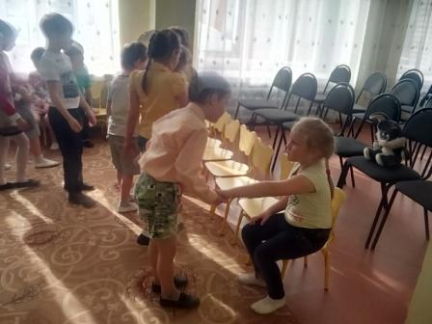
1.Познавательное;
Беседы «Моя семья – мое богатство», «Моя любимая мамочка», «Моя бабушка». НОД «Что такое хорошо, а что такое плохо», «Как я помогаю дома?», «Семейные традиции», беседа «Общество рыцарей и принцесс».
2. Социально- коммуникативное;
Разучивание стихов про маму и бабушку, составление рассказа «Моя любимая мамочка», «Мы с бабушкой»;
Инсценирование В.А. Сухомлинский. «Бабушка отдыхает», «Кто рассказывает сказку бабушке?», «Пусть я буду ваша, бабушка…»

Сюжетно- ролевые игры «Мама дома», «Семья», «Мама в магазине», «Мама в больнице», «Мама на работе» (мама-парикмахер, мама-продавец, мама-врач, мама-медсестра, мама-маляр).
3. Художественно- эстетическое;
Изготовление подарков для мамы и бабушек.
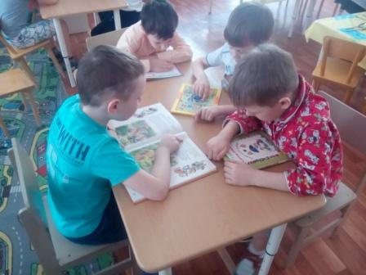
Подготовка материала и наглядных пособий для занятий; подбор дидактических, пальчиковых игр, физкультминуток, стихов, загадок по теме проекта; проведение бесед по теме «Моя семья – мое богатство», «Моя любимая мамочка», «Моя бабушка». «Что такое хорошо, а что такое плохо», «Как я помогаю дома?», «Семейные традиции»;продумывание практичной деятельности; подбор художественной литературы. Работа по созданию развивающей среды группы (по заданиям воспитателя).Создание коллективной художественной работы «Мамаи Я» участие в изготовление стенгазеты «Моя мамочка самая лучшая!».

II этап – Реализация проекта
Модель трех вопросов
Что мы знаем о празднике 8 Марта? | Что мы хотим узнать о празднике 8 Марта? | Как мы можем это узнать?
Обсуждение проблемы с детьми, вызвать положительный отклик на существующую проблему, на активное участие в реализации проекта.
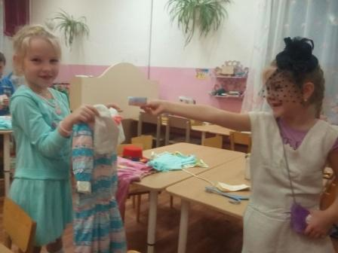
План осуществление проекта
Рассматривание слайдов с репродукциями женских портретов.
Беседы «Моя семья – мое богатство», «Моя любимая мамочка», «Моя бабушка». НОД «Что такое хорошо, а что такое плохо», «Как я помогаю дома?», «Семейные традиции».
Сюжетно-ролевые игры: «Мама - парикмахер», «Мама – врач», «Семья», « В магазине».
Дидактические игры: «Подбери словечко»
(Мама, она какая? прилагательные).
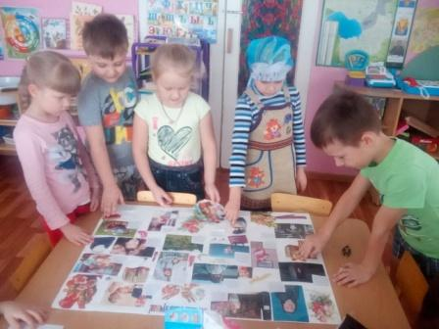
Работа с родителями по созданию фотоальбома «Моя Семья!» и стенгазеты «Моя мамочка самая лучшая!»
Чтение стихов о маме изаучивание наизусть:
К весеннему празднику Плещеев «Внучка», Успенский «Если бы я был девчонкой», Грозовский «Мамин труд я берегу», Мишакова«У каждого на свете есть бабушка своя», «Стирка», «Бабушкины руки» Квитко и др.
Заучивание наизусть песен:
«Праздничное утро» слова и музыка Вихаревой, «Песня для мамы» слова и музыка Бобковой, «Когда приходит бабушка»слова и музыка Русских, «Молодая бабушка» слова и музыка Евдотьевой.
Знакомство и заучивание наизусть пословиц и поговорок о маме.
Изготовление подарков для мамы, бабушки и девочек
Открытка «Букет для мамы».
Квилинг «Подснежник для бабушки».
Поделка «Подснежники для девочек»
- Физкультминутки:
«Мамины помощники», «Стирка».
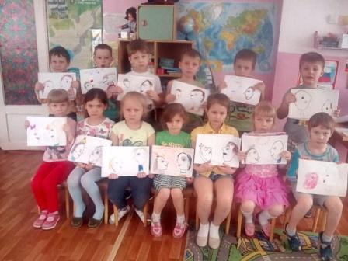
Работа с родителями:
- подбор фотографий с изображением мам и открыток с цветами, женских журналов для изготовления праздничной газеты.
- Заучивание стихов к праздничному концерту.
- Подбор аксессуаров девочкам для игры«Показ мод».
IIIэтап – Обобщающий (подведение итогов).
- Оформление стенгазеты «Моя мамочка самая лучшая».
- Выставки рисунков детей «Мама и я».
- Знание стихов, песен, пословиц и поговорок о маме и бабушке.
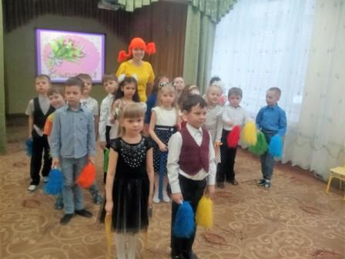
- Вручение подарков мамам, бабушкам и девочкам на празднике «Пеппи на празднике 8 Марта».
- Проведение праздничного концерта «Пеппи на празднике 8 Марта».

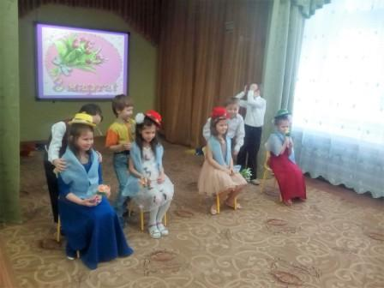
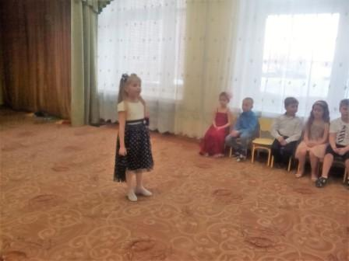

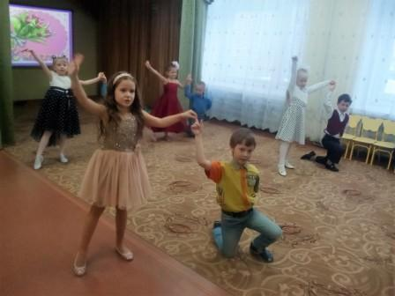

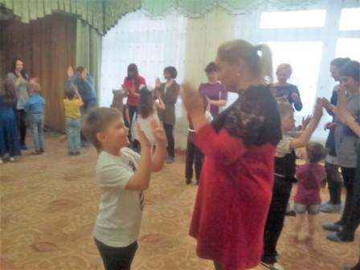
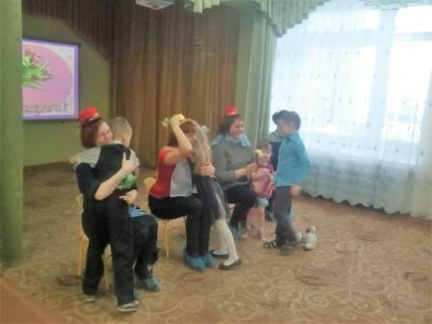

Приложение
  - Конспект беседы «Моя любимая мамочка»
Программные задачи: Развивать у детей доброе отношение и любовь к своей маме. Учить детей отвечать на вопросы воспитателя. Вызвать чувство гордости и радости за дела и поступки родного человека, чувство благодарности за заботу.
Предварительная работа: чтение рассказов, стихов, использование пальчиковых игр; рассматривание фотоальбома с фотографиями мам; прослушивание на аудиокассете песни о маме.
Ход беседы:
–Ребята, кто вас сегодня привел в детский сад? И всё-таки большинство детей привели мамы.
–Ребята давайте вместе с вами поговорим о самом близком человеке. Вы можете назвать его?
–Конечно, это мама! А все ли, дети знают имена своих мам? (Дети называют). Какие красивые имена у ваших мам.
–Ребята, у ваших мам не только разные имена, но и разная внешность. Как вы узнаете свою маму, опишите ее? (Моя мама высокая, низкая, у нее добрые, голубые глаза, волосы черные, темные, светлые).
А где ваши мамы работают?
–Конечно же, ваши мамы разные. У них разные имена, внешность и одежда, но есть кое - что, в чем они очень похожи.
–Когда мама обнимает вас, целует. Она какая?
–Когда мама модно одевается? Какая она?
–Когда мама не ругает, когда вы шалите. Какая она?
–Когда мама смеется и улыбается. Какая она?
–А если вы маму любите, то она какая?
–Какие они ваши мамы?
–А еще ваши мамы очень трудолюбивые. В этом они все очень похожи друг на друга. – Что же умеют делать ваши мамы? (Ответы детей).
–Ребята, а кто уже научился помогать маме? (Ответы детей).
–Молодцы! Мамы рады, что у них такие замечательные дети.
–А какими нежными и ласковыми словами вас называют мамы?
–Мамы любят называть своих деток ласково, какназывают вас мамы? (Ответы детей).
–А в какие игры ваши мамы играют с вами? (Ответы детей).
–Как хорошо, ребята, что у вас есть такие добрые, любящие вас мамы.
Игра «Чему нас научили мамы….»
–Ребята, а покажите, как вас мамы всему понемногу учили. Дети показывают движения (умываться, ложкой есть, хлопать ручками, топать ножками, ходить, ножки выставлять, прыгать, причесываться).
– Ребята, а что мы должны сказать мамочкам за то, что всему нас научили? («Мамочка, спасибо»). Молодцы ребята!
  - «Моя семья – моё богатство»
Цели:
- определить понятие «семья»;
- формировать понятие «счастливая семья».
Задачи:
- раскрыть понятие «семья» и смысл «богатство» семьи;
- формировать позитивные представления о семейных ценностях;
- воспитывать уважительное отношение ко всем членам семьи;
- создать комфортные условия для самовыражения мыслей учащихся;
- способствовать сплочению и развитию коллектива.
Оборудование:
карточки со словами, фотографии семей, толковый словарь Ожегова, листы для самостоятельной работы, маркеры, фотография класса, магнитофон, аудиозапись песни «Радость моя».
Форма проведения: этическая беседа
Место проведения: группа
Ход мероприятия:
Ребята, я предлагаю вам сегодня поговорить о богатстве. О каком?
Что такое богатство? (высказывания детей)
На доске появляются карточки со словами, которые называют дети.
Как можно назвать эти ценности, которые вы перечислили (машина, квартира, сотовый телефон, компьютер и др.)?
Все эти вещи изготовлены из определенных материалов, а значит, называются – материальными ценностями.
На доске карточка в левый столбик – «материальные ценности».
Выделите те слова, которые, по-вашему, можно отнести к материальным ценностям.
А остальные? (оставшиеся слова отнести в правый столбик)
На доске карточка в левый столбик – «духовные ценности».
Есть ли разница между материальными ценностями и духовными? (материальные ценности – это ценности, от которых есть реальная польза; их можно менять, продавать, покупать, а духовные ценности – это богатства, которые влияют на наши взгляды, на наше духовное состояние)
А можно между ними поставить знак «=»?
Трудно?
Попробуем ответить на него в конце нашего разговора.
Выберите ту группу ценностей, о которой вам хотелось бы сегодня поговорить. (высказывания детей)
У кого есть машина?
Много денег?
Дорогой сотовый телефон?
У кого есть родительский дом? (отвечают дети)
Так что есть у каждого из нас, что объединяет? (семья)
Семья есть у всех. И на ум мне приходят строки песни «Моя семья – моё богатство».
Послушайте небольшую притчу.
Давным-давно на далеком острове жил мальчик. Он жил совсем один. Его никто не воспитывал, никто не наказывал, ни с кем не делился орехами и фруктами, которые росли на деревьях. Но было этому мальчику очень грустно.
Однажды он отправился на берег моря. И вдруг ему навстречу вышел седой старик. Он был очень старый, но очень мудрый.
- Куда ты идешь? – спросил старик.
- Я иду искать место, где мне не будет так одиноко.
- Я знаю, как тебе помочь. Идем со мной, - предложил старик.
Как вы думаете, что было дальше?
Давайте дослушаем притчу до конца и проверим, верны ли были ваши предположения?
Он привел мальчика в свой дом, где жили его дети и внуки.
- Посмотри! – сказал старик.- Все мы живем в одном доме, вместе радуемся, вместе грустим. Вместе едим то, что дала нам природа, помогаем друг другу. Оставайся! Я буду тебе дедом, мой сын и его жена станут тебе отцом и матерью, а мои внуки будут тебе братьями и сестрами.
Мальчик остался, и через некоторое время он понял, что только теперь научился радоваться и стал по-настоящему счастлив.
Почему?
Мальчик остался, и через некоторое время он понял, что только теперь научился радоваться и стал по-настоящему счастлив. А произошло это потому, что у него появилась СЕМЬЯ.
Люди создают семью по любви. От любви рождаются дети. Так появляется семья.
Когда я была таким же ребенком, как вы, моей семьей были мама, папа и брат. Сейчас у меня есть своя семья – мой муж и две прекрасные дочки. (фото моей семьи)
Представьте, пожалуйста, и вы свои семьи. (Дети вывешивают на доску фотографии своих семей)
«Семья – это группа живущих вместе близких родственников» - на доске
На доске появляется ребус «7Я»
Слово семья можно разделить на два слова – «семь» и «я». И тогда оно как будто говорит нам: «Семья – это семеро таких же, как я».
Но количество членов семьи может быть разным. В наше время многодетной считается семья, где 3 и более детей. У кого из вас в семье трое сестер или братьев вместе с вами. Ребята, вы все в будущем станете родителями. А сколько бы вам хотелось иметь детей?
(высказывания детей)
Без чего на белом свете
Взрослым не прожить и детям?
Кто поддержит вас, друзья?
Ваша дружная... (семья)

Это слово каждый знает,
Ни на что не променяет!
К цифре «семь» добавлю «я» —
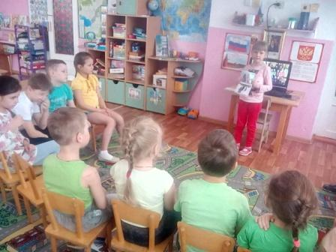
Что получится? (Семья)
Семья – это наше самое главное богатство. И даже когда у нас ничего больше нет, но есть дружная семья, то нас можно считать богатыми.

  - Беседа «Семейные традиции»
Цели:
- определить понятие «семья»;
- формировать понятие «счастливая семья».
Задачи:
раскрыть понятие «семья» и смысл «богатство» семьи;
- формировать позитивные представления о семейных традициях, семейных ценностях;
- воспитывать уважительное отношение ко всем членам семьи;
- создать комфортные условия для самовыражения мыслей учащихся;
- способствовать сплочению и развитию коллектива.
Оборудование:
карточки со словами, фотографии семей, толковый словарь Ожегова, листы для самостоятельной работы, маркеры, фотография класса, магнитофон, аудиозапись песни «Радость моя».
Форма проведения: этическая беседа
Место проведения: группа
Ход мероприятия:
Мы с вами уже говорили о семье и семейных ценностях. Всех членов одной семьи объединяют какие-то традиции, увлечения. В словаре Ожегова слово «увлечения» объясняется как «...большой интерес к какому-нибудь делу».
На Новый год я получила подарок, от которого чувствовалась теплота. Мой сын подарил мне вот такую милую рукавичку, которую сделала вместе со своей семьей. Я знаю, что в моей семье все любят заниматься творчеством. Фотография, рисование – это наши семейное увлечение.
А что же такое традиции?
В словаре сказано, что «Традиции - то, что перешло от одного поколения к другому».
Послушаем, какими были исконно русские традиции.

«Традиции русских семей»
- Собираться всей семьей в родительском доме в праздники,а также отмечать семейные праздники;
- Всем вместе петь и играть на музыкальных инструментах;
- Приглашать гостей и собирать застолье с играми, шутками;
- Собирать и хранить семейные фотографии;
- Хранить вещи, принадлежавшие родственникам, как предметы
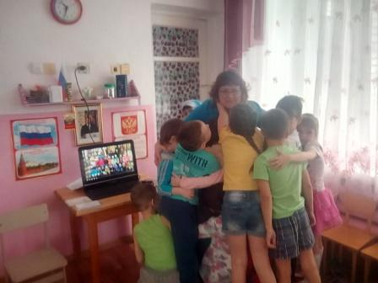
старины и как память о родных и близких, как талисман;
- Представители одной семьи занимались одним видом деятельности.
Так рождались династии гончаров, военных, строителей, учителей и т.д.
- Дарить друг другу подарки.
Какие традиции есть в ваших семьях?
Какие традиции вы хотели бы перенести в свою семью?
А вы, дети, можете быть зачинателями семейных традиций?
Я хочу подарить вам подарок, где записаны традиции русских семей. Но оставляю свободными строчки, чтобы вы дома, вместе с родителями, дополнили их своими семейными традициями, которые есть в ваших семьях или вы планируете.
Сейчас я попрошу вас встать и обнять друг друга за плечи. Чувствуете близость друг друга?
А теперь обойдите стулья и обнимите друг друга за плечи.
Расстояние между вами увеличилось, но все, же каждый из вас чувствует близость друг друга. Расходясь по дома, вы тоже ощущаете эту близость, звоните друг другу, просите о помощи, вместе гуляете.
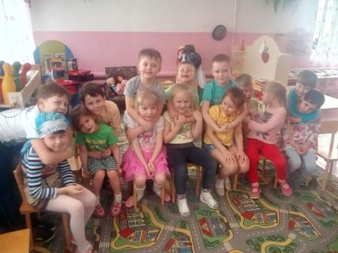
Можно нашугруппу назвать семьей?
Какая это семья?
Мы тоже семья.
Фотография группы на экране.
Почему? Что нас объединяет?
Нас объединяют общие дела – совместные праздники и чаепития, конкурсы, походы в музеи и библиотеки. Мы поздравляем друг друга с днем рождения, дарим друг другу подарки. Заботимся друг о друге, помогаем тому, кому требуется помощь. У каждого, как и в обычной семье есть свои обязанности.

  - Конспект НОД«Что такое хорошо, а что такое плохо»
Цель: Формировать у детей ценностную ориентацию, способность формировать нравственные суждения; развивать мышление, навыки коммуникативного общения; воспитывать доброжелательность.
Задачи:
1. Обучающая – учить детей разбираться в нравственных ситуациях.
2. Развивающая – развивать умение правильно оценивать поступки с позиции нравственности.
3. Воспитывающая – Закрепить стремление совершать хорошие поступки.
Оборудование:
1. Презентация с текстом на четверостишия стихотворения В. Маяковского «Что такое хорошо и что такое плохо».
2. Двадцать вырезанных из цветного картона кружков (10 черных и 10 красных) .
5. Цветные карандаши.
Ход занятия.
Играет песня что такое хорошо и что такое плохо.
1. Организационная часть:
Психогимнастика «Ладошки»
Дети стоят по кругу.
- Покажите мне свои ладошки. Они теплые и ласковые, давайте возьмемся за руки, почувствуем тепло и ласку друг друга. В каждом из нас есть что-то хорошее, закройте глаза и поделитесь теплом друг с другом.
Хорошо, а теперь садимся на свои места.
2. Основная часть:
-Ребята, сегодня на занятии мы узнаем много нового и интересного. А сейчас послушайте меня очень внимательно, не знакомы ли вам эти строчки- Крошка сын к отцу пришел
И спросила кроха:
«Что такое «хорошо» и что такое «плохо»?»
- Эти строчки стихов В.В. Маяковского известны многим мальчикам и девочкам, мамам и папам.
- А вам они известны?
И тема нашего занятия сегодня звучит следующим образом» «Что такое хорошо , что такое плохо»
- Ребята, а как бы вы хотели бы поступать: хорошо или плохо? Молодцы!
II. Чтение рассказа В. Осеевой «Плохо».
«Собака яростно лаяла, припадая на передние лапы. Прямо перед ней, прижавшись к забору, сидел маленький взъерошенный котёнок. Он широко раскрывал рот и жалобно мяукал. Неподалёку стояли два мальчика и ждали, что будет дальше...»
- Давайте представим себе эту ситуацию и подумаем над тем, чем закончился этот рассказ. (Учащиеся приводят различные варианты окончания этого рассказа.)
- Что мы можем сказать об этих мальчиках?
- Встречались ли вы с подобными ситуациями?
- А теперь послушаем продолжение рассказа.
«В окно выглянула женщина и поспешно выбежала на крыльцо. Она отогнала собаку и сердито крикнула мальчикам:
- Как вам не стыдно!
- А что стыдно? Мы ничего не делали! - удивились мальчики.
- Вот это и плохо! - гневно ответила женщина».
- Почему женщина была возмущена?
- Почему удивились мальчики? (обсуждение рассказа и его анализ)
Игра «Хорошо плохо»
В: мы сейчас с вами поиграем в игру, которая называется хорошо, плохо.
Объясняю правила игры. Я вам буду задавать вопросы, если это хорошо, то вы хлопаете в ладошки, а если это плохо плохой поступок, то вы топайте ножками, Договорились?
- Здороваться при встрече.
- Толкнуть и не извиниться.
- Помочь поднять упавшую вещь.
- Не встать, обращаясь к учителю.
- Взять билет в автобусе.
- Не уступить место в транспорте.
- Сидеть в шапке за столом.
- Резать - уродовать стволы деревьев.
- Ломать ветки деревьев и кустов.
- После отдыха в лесу оставить после себя свалку.
- Поздравить родных с праздником.
Молодцы!
III. Беседа о вежливости и воспитанности.
- Как вы думаете быть вежливым, добрым и воспитанным человеком – это «хорошо» или «плохо»?
- Какого человека можно считать вежливым?Вежливый человек всегда внимателен к людям, он старается не причинять им неприятностей, не оскорблять окружающих ни словом, ни делом. Иногда ребята ведут себя грубо, обижают младших и даже взрослых. Им кажется, что в этих случаях они поступают как самостоятельные, независимые, взрослые люди.
- Как стать вежливым человеком?
- Какого человека называют воспитанным? (Который умеет хорошо себя вести.)
- Кого мы считаем воспитанным?
В:Вот сейчас я вам предлагаю посмотреть мультфильм
Просмотр отрывка мультика «Невежи»
Скажите, пожалуйста, гусеницы вежливые, добрые? Кто считает ,что гусеницы вежливые и хорошо поступили, поднимите красный жетон , а кто считает , что гусеницы поступили плохо и невежливые поднимите чёрный.
А почему? (анализ мультика)
Послушайте стихотворение
Доброта нужна всем людям,
Пусть побольше добрых будет.
Говорят не зря при встрече:
«Добрый день» и «Добрый вечер».
И не зря ведь есть у нас
Пожелание «В добрый час».
Доброта — она от века
Украшенье человека…
Надо, надо добрым быть
И в беде друг друга не забыть,
И завертится Земля быстрей,
Если станем хоть чуточку добрей!
Вывод: Значит ребята, вежливость, доброта и воспитанность это хорошо или плохо?
Хором: Хорошо!!!
V. Игра – тренинг «Волшебный цветок добра»
- Ребята, сейчас я вас попрошу выйти всех сюда и встать кружок. Вытяните ручки , ладошками вверх , закройте глазки. Я сейчас каждому из вас положу волшебный цветочек добра. Почувствуйте, как он согревает вас: ваши руки, ваше сердечко. У вас появляются новые силы: силы здоровья, счастья и радости. Вас доброе, согревающее душу настроение. Откройте глазки и садимся снова за парту!
VI. Подведение итогов.
- Откройте глаза. Посмотрите вокруг. Возьмитесь за руки. Глядя друг другу в лицо, пожелайте чего-нибудь хорошего. (Дети выполняют.)
Ребята, кто сегодня был самым внимательным? Вот сейчас и проверим!
Какая тема нашего занятия сегодня была(ответы детей)
Молодцы!!!

  - Беседа «Как я помогаю маме»
Цель: Воспитывать у детей любовь и уважение, желание помочь и сделать приятное маме, самому дорогому и близкому человеку на земле.

Ход беседы
Воспитатель. Ребята, сегодня мы с вами поговорим о приближающемся празднике.
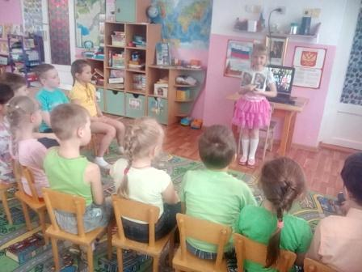
А как он называется вы догадаетесь после того как прослушаете стихотворение. Слушайте внимательно.
Моя мама
Однажды я сказал дpyзьям:
Hа свете много добpых мам,
Hо не найти, pyчаюсь я,
Такyюмамy, как моя!
Она кyпила для меня
Hа колесиках коня,
Саблю, кpаски и альбом.
Только pазве дело в том?
Я и так ее люблю,
Мамy, мамочкy мою!
(Н. Саконская)
Воспитатель. Правильно, ребята, вы догадались. Сегодня мы с вами поговорим о наших любимых мамах. А праздник значит называется…
Ответы детей.
Воспитатель. Правильно, это «8 марта».
В современном мире день женщин отмечается 8 Марта. История этого праздника началась в XIX веке, и был он приурочен ко дню борьбы за права женщин. Именно 8 марта 1857 года в Нью-Йорке прошла манифестация работниц швейных и обувных фабрик. В России Международный женский день впервые праздно­вали в 1913 году в Петербурге. Его организаторы призывали добиваться экономического и политического равноправия женщин. Одно из самых мощных выступлений женщин прошло в Петрограде 7 марта 1917 года. А в 1976 году Международный женский день был официально признан ООН.
День 8 Марта стал считаться днем международной солидарности трудящихся женщин в борьбе за свои права.
Сегодня 8 Марта — это праздник весны и света, дань уважения к традиционной роли женщины как жены, матери, подруги.
Расскажите, пожалуйста, как мы можем сделать маме и бабушке приятное?
(Ответы детей: Помочь, подарить подарок и др)
В этот день душевные поздравления сыплются в адрес любимых матерей и женщин, которые носят младенца под сердцем. К празднику дети всех возрастов готовят сюрпризы. Малыши мастерят подарки своими руками и рисуют красивые открытки. Повзрослевшие дети навещают родителей с гостинцами, цветами и полезными презентами.
Воспитатель. Мы с вами оформили фотоальбом «Мамины помощники. Ребята, расскажите, как вы помогаете свои мамам.
Рассказы детей.
Физкультминутка "Помощники"
Дружно помогаем маме-
Мы белье полощем сами (наклоны)
Раз, два, три, четыре, (движения в стороны)
Потянулись, (повесили белье)
Остановились
Хорошо мы потрудились! (рукой гладим себя по голове)
Воспитатель. Молодцы, хорошие помощники!
Воспитатель. А теперь давайте вспомним пословицы и поговорки о маме.
Нет милее дружка, чем родная матушка.
• При солнышке тепло, при матушке добро.
Родных много, а мать роднее всего.
• С матерью жить - ни горя, ни скуки не знать.
Сердце матери лучше солнца греет.
• Самое ценное и дорогое на свете - это мать и отец.
Воспитатель говорит начало, а дети заканчивают.
Ответы детей.
Воспитатель. Многие знаменитые поэты посвящали свои стихотворения родным матерям. А кто – нибудь знаком с этими стихотворениями?
Чтение детьми стихотворений.
Мне мама приносит
Игрушки, конфеты,
Но маму люблю я
Совсем не за это.
Веселые песни
Она напевает,
Нам скучно вдвоем
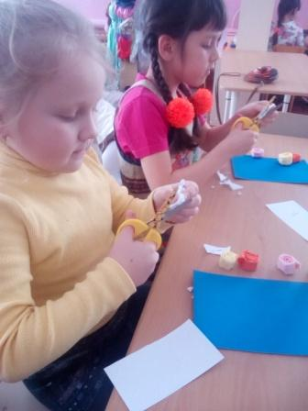
Никогда не бывает.
Я ей открываю
Свои все секреты.
Но маму люблю я
Не только за это.
Люблю свою маму,
Скажу я вам прямо,
Ну просто за то,
Что она моя мама!
Л. Давыдова
Подарки своими руками
На праздник сделаем.(маме)
Воспитатель. Вот сейчас пришла пора подготовить подарки для наших мам.
Дети делают подарки.

Пословицы и поговорки про маму

• Матушкин гнев, что весенний снег: и много его выпадает, да скоро растает.
• Одна у человека родная мать, одна у него и Родина.
• Родная земля - матушка, чужая сторона - мачеха.
• Птица рада весне, а младенец - матери.
• Нет милее дружка, чем родная матушка.
• При солнышке тепло, при матушке добро.
• Материнская молитва со дня моря вынимает (достает).
• Кто мать и отца почитает, тот вовеки не погибает.
• Материнское благословение и в воде не тонет, и в огне не горит.
• Без отца - полсироты, а без матери - вся сирота.
• Птичьего молока хоть в сказке найдешь, а другого отца- матери и в сказке не найдешь.
• На свете все найдешь, кроме отца и матери.
• Слепой щенок и тот к матери ползет.
• Не оставляй отца и матери на старости лет, и Бог тебя не оставит.
• Материнское слово мимо не молвится.
• Родных много, а мать роднее всего.
• С матерью жить - ни горя, ни скуки не знать.
• Материнским словом Бог правит.
• Не тот отец-мать, кто родил, а тот, кто вспоил, вскормил да добру научил.
• Без матушки родной и цветы бесцветно цветут.
• Маменька родимая - свеча неугасимая.
• Сердце матери лучше солнца греет.
• Самое ценное и дорогое на свете - это мать и отец.

Беседа о бабушках
Цель: воспитывать уважение к старшим, чуткое и бережное отношение к бабушке, к одиноким престарелым людям; стремление заботиться и помогать им.
– Семья – это не только родители и дети. Большую или меньшую роль в ней часто играет и кое кто другой …
Кто носки внучатам свяжет,
Сказку старую расскажет,
С медом даст оладушки? –
Это наша…
Ответ: Бабушка
– Правильно, играют бабушки и дедушки. Независимо от того, живут они вместе с семьей или нет.
Обратимся к словарям (Толковый словарь русского языка под ред. Д. Н. Ушакова)
БАБУШКА, бабушки, ж. 1. Мать отца или матери. 2. Обращение к старой женщине (простореч.). Бабушка ворожит - см. ворожить. Бабушка надвое сказала (разг.) - неизвестно, будет или нет.
(Этимологический словарь школьника Лев Успенский)
БАБУШКА. А само это наименование старейшины рода, матери отцов и матерей, родилось,конечно, в бетской речи, в лепете малышей внучат. Слова, близкие и по смыслу, и по звучанию, встречаются в языках почти всех народов. Наше "бабушка" - уменьшительное от "баба". Первоначально оно значило не "мать родителей", а вообще "старшая в роде", "старейшина".
Бабушки заботятся о внуках, пока родители на работе, ухаживают за ними во время болезней, сидят с ними, когда родители по вечерам уходят в кино, театр или в гости.
На бабушкиной кровати. В.А. Сухомлинский
Самым большим другом у маленькой Светланки была бабушка. Никто не умел так понимать и жалеть девочку, как бабушка.
Мама и папа любили Светланку. Но иногда не разрешали ей то, что очень уж хочется. Бывало, иногда сделает Светланка что-то не так, а мама не сердится, грустит. Девочке больно смотреть, как грустит мама, и она тогда идёт на кровать к бабушке. Прижмётся к бабушкиной щеке, погладит бабушка внучку свою по головке, и так становится тепло и спокойно на сердце, что хочется подойти к маме и сказать ей: «Мама, я никогда не буду так делать…»
А теперь нет бабушки у Светланки. Умерла бабушка. Осталась только кровать бабушкина с синим одеялом и белоснежной подушкой. Мама сказала: «Пусть стоит бабушкина кровать всегда». Время от времени она выносит на солнце бабушкину постель, стирает и гладит наволочки и простыни.
Пошла однажды Светланка в сад, нарвала зелёных яблок и ест. Увидела мама, ничего не сказала. Только покачала головой и загрустила. Целый день была печальная и молчаливая. А Светланка думала: «Лучше бы вы, мама, разгневались, чем грустите». Захотелось Светланке, чтобы кто-то пожалел её. Легла она на бабушкину кровать, прижалась лицом к подушке. И показалось ей. Что подушка ещё тёплая: сберегла тепло бабушкиной щеки.
Легче стало на душе у Светланки: «Мамочка, никогда больше я не буду делать так, чтобы ты грустила».
– Наши бабушки очень добрые и мудрые. Они учат нас только доброте, вежливости. Бабушки прожили долгую жизнь, много испытаний выдержали они. К их советам надо внимательно прислушиваться. У некоторых бабушек неважное здоровье, поэтому не мешает им почаще помогать.
Бабушек не выбирают, их надо любить, очень трепетно относиться к возрасту и знать, что бабушка помнит и любит своих внуков всегда.
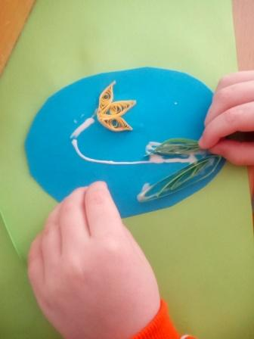
– Самый дорогой подарок для бабушки - это любовь и забота внуков. А как показать им нашу заботу? Изготовить подарки.
Изготовление подарка для бабушек.

Инсценирование
В.А. Сухомлинский. Бабушка отдыхает.
Пришла из школы маленькая Галинка. Открыла дверь, что-то хотела весело сказать маме. Но мама пригрозила Галинке пальцем и прошептала: - Тихо, Галинка, бабушка отдыхает. Целую неделю не спала, болело сердце.
Галинка тихонько подошла к столу, положила портфель. Пообедала и села учить уроки. Читает книжку тихо, про себя, чтобы не разбудить бабушку.
Открылась дверь, пришла Оля, подружка Галинки. Она громко сказала: - Галинка, слушай…
Галинка погрозила ей пальцем, как мама, и прошептала: - Тихо, Оля, бабушка отдыхает. Целую ночь она не спала, болело сердце.
Сели девочки к столу и рассматривают рисунки.
А из закрытых бабушкиных глаз выкатились две слезинки. Когда бабушка встала, Галинка спросила: - Бабушка, почему вы во сне плакали?
Бабушка улыбнулась, приголубила Галинку. В её глазах светилась радость.
Учитель: Как вы думаете, от чего в глазах бабушки «светилась радость»?

В.А.Сухомлинский Кто рассказывает сказку бабушке?
Два брата, трёхлетний Петрик и пятилетний Николай, привыкли, что бабушка Мария кормит их ужином, стелет постель и укладывает спать. А потом садится на стул и рассказывает им сказку. Бабушкина сказка убаюкивает мальчиков. Они засыпают. А утром, едва проснувшись, Петрик и Николай видят: бабушка Мария уже хозяйничает на кухне. Готовит им завтрак.
Однажды Николай спросил: - Бабушка, а когда вы ложитесь спать?
- Тогда, когда вас уложу…
- А встаёте когда?
- Тогда, когда вам ещё остаётся три часа спать.
- А кто же вам сказку рассказывает, бабушка?
Бабушка Мария улыбнулась и ничего не ответила. А Николай всё думал: кто же рассказывает бабушке сказку?
Учитель: А как вы думаете, кто рассказывает бабушке сказку?

Пусть я буду ваша, бабушка… В.А. Сухомлинский
На окраине села живёт старенькая бабушка Марина.
- У неё никого-никого нет, - часто говорит мама Марийке, трёхлетней дочке. Марийка с мамой живут через дорогу от бабушки Марины.
Встанет утром Марийка, посмотрит на бабушкин двор и видит: сидит бабушка на стульчике, греется на солнце и смотрит на неё, Марийку.
Марийка бежит к бабушке: - Добрый день, бабушка.
- Добрый день, Марийка, - радостно отвечает бабушка. – Посиди возле меня, дитятко.
Марийка посидит немного, послушает сказку. Но долго сидеть не хочется. Манит луг – сколько бабочек там летает. Манит речка – какой песочек чистый на берегу, какая вода тёплая.
Марийка собирается бежать, а бабушка вздыхает.
- Почему вы вздыхаете, бабушка?
- Потому что некому слова сказать. Одна я, одинёшенька…
- Пусть я буду ваша, бабушка, - тихо шепчет Марийка и целует её в морщинистую щеку.
- Хорошо, детка, будешь моя, - улыбается бабушка Марина.
До вечера Марийка бегала по лугу, купалась, любовалась бабочками. Но о бабушке не забывала. Побегает на лугу, потом прибежит к бабушкиному двору и защебечет: - Я не забыла, что я ваша, бабушка!
Физкультминутки

“Мамины помощники”:
Мы маме помогаем, пылесос включаем:
Жу-жу-жу, жу-жу-жу, я порядок навожу.
Мы включим свет, протрём окно,
Из машинки достанем дружно бельё:
Раз-встряхнём, на верёвку накинем,
Другое достанем, опять перекинем.
Высохли вещи, берём утюг
И перегладим все вещи вокруг.
Физкультминутка «Стирка».
Мы стираем, мы стираем
Выжимаем, выжимаем,
Поласкаем, поласкаем,
Выжимаем, выжимаем,
Встряхиваем!
Вешаем: раз прищепка, два прищепка.
Ох, устали!
Физкультминутка
Я платочек постираю,
В кулачках его потру,
А потом прополоскаю,
Крепко-крепко отожму.
Я встряхну платочек ловко,
Чтобы высох быстро –
Прищеплю его к веревке.

Источники:
- Что такое хорошо и что такое плохо http://ped-kopilka.ru/blogs/olga-anatolevna-litvinenko/chto-takoe-horosho-i-chto-takoe-ploho.html;
- Пословицы и поговорки о маме http://ped-kopilka.ru/poslovicy-i-pogovorki/poslovicy-i-pogovorki-o-mame.html
- История 8 марта http://ped-kopilka.ru/shkolnye-prazdniki/8-marta-i-den-materi/8-marta-istorija-prazdnika.html;
- Как я помогаю маме http://www.maam.ru/detskijsad/beseda-s-detmi-starshego-doshkolnogo-vozrasta-kak-ja-pomogayu-mame.html;
- Беседа о маме http://www.maam.ru/detskijsad/konspekt-besedy-moja-lyubimaja-mamochka.html;
- Беседа о семье и семейных традициях https://doc4web.ru/nachalnaya-shkola/klassniy-chas-eticheskaya-beseda-moya-semya-moyo-bogatstvo.html;
- О бабушке https://infourok.ru/material.html?mid=51432;
- Давыдова О.И., Майер А.А., Богославец Л.Г. Проекты в работе с семьей. Методическое пособие. – М.: ТЦ Сфера, 2012;
- Лыкова И.А. Изобразительная деятельность в детском саду. Подготовительная к школе группа. (Образовательная область «Художествено – эстетическое развитие»): Учебно методическое пособие. – М.: Издательский дом «Цветной мир», 2014; (Конспект НОД продуктивной деятельности «Мама и я»);
- Проектный метод в деятельности дошкольного учреждения: Пособие для руководителей и практических работников ДОУ/Авт. Сост.: Л.С. Киселева, Т.А. Данилина, Т.С. Лагода, М.Б. Зуйкова. – М.: АРКТИ, 2003;

